Release notes
NPÖ version 4.4

Innehåll
1. Nyheter i NPÖ 4.4 3
1.1 Ändringar i administrationsverktyget 3
1.2 Ändringar i NPÖ klient 3
2. Åtgärdade Jira-ärenden 5

Revisionshistorik
Version | Datum | Författare | Kommentar
1.0 | 2023-02-15 | Sara Johansson
1.1 | 2023-02-16 | Sara Johansson | Förtydligande angående mödravård samt mindre textändringar
1.2 | 2023-03-01 | Sara Johansson | Definitiva releasenotes
1.2_ extern | 2023-03-08 | Anneli Duveborg | Lagt till bilder, tagit bort intern information

Nyheter i NPÖ 4.4
Samtyckessidan
”Sammanhållen journalföring” är utbytt mot ”Sammanhållen vårddokumentation” med anledning av nya Lagen om sammanhållen vård- och omsorgsdokumentation.
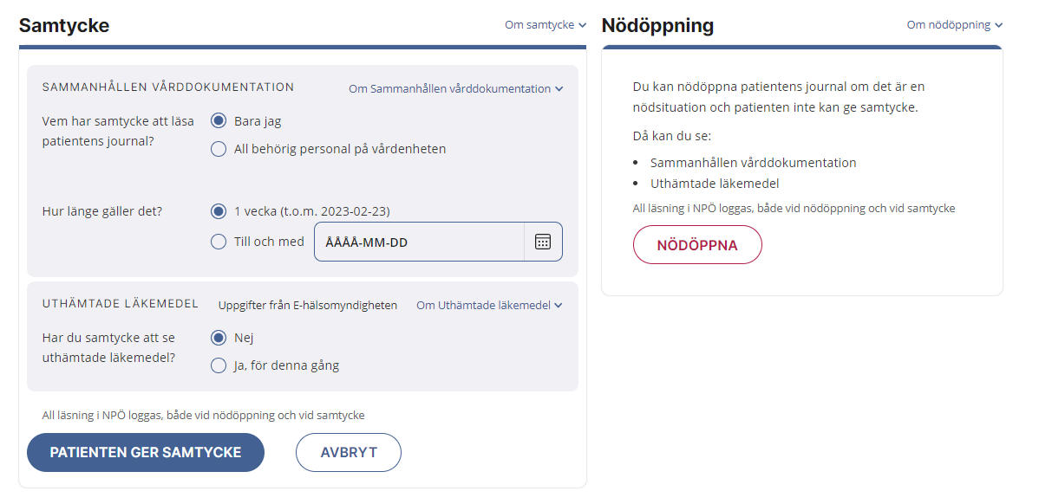

Journalöversikten
I journalöversikten är namnet på informationsmängden är tillagt överst i posterna, för att förtydliga vilken typ av information som ligger bakom.
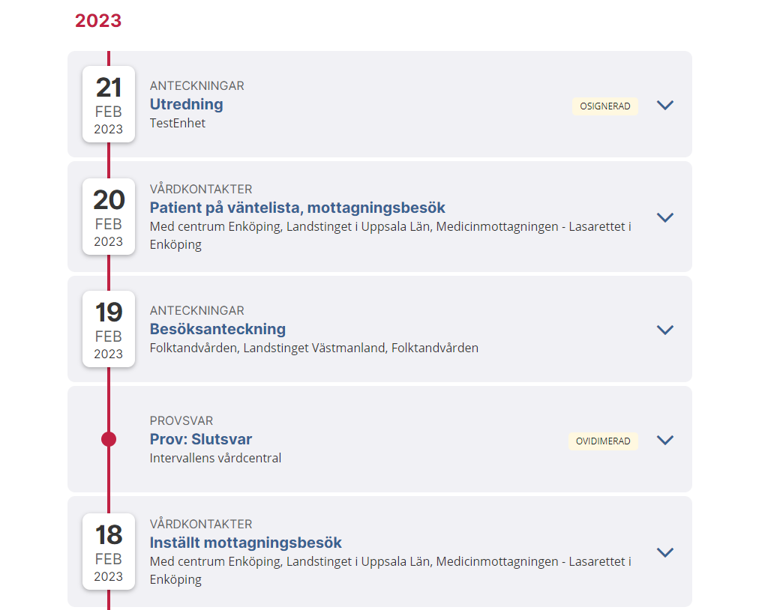

Sökresultat
Förbättringar vid visning av sökresultat:
- Namnet på informationsmängden är tillagt överst i posterna, för att förtydliga vilken typ av information som ligger bakom. Rubrikerna är samma som i Journalöversikten.
- Personnamnet visas först när man fällt ner detaljen.
- Datum följt av kommatecken och vårdenhet tillagd under rubriken.
Även utökad sökbarhet på data inom läkemedel och provsvar har implementerats.

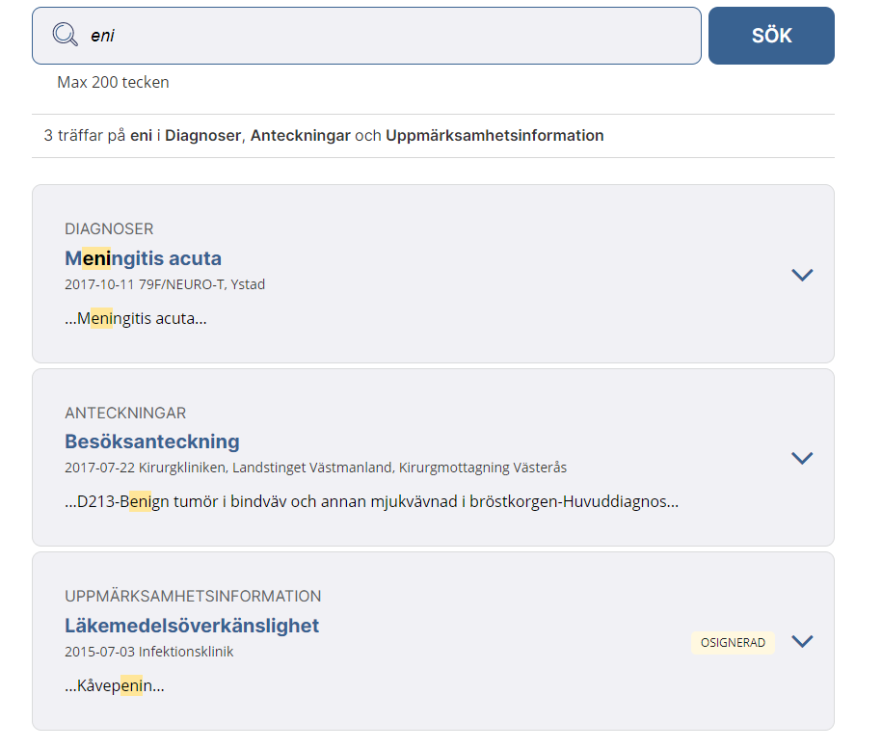

Sticky header
Headern med UMI-symbol, patientens personnummer, namn och spärrinfo ligger kvar högst upp i fönstret när användaren scrollar neråt.
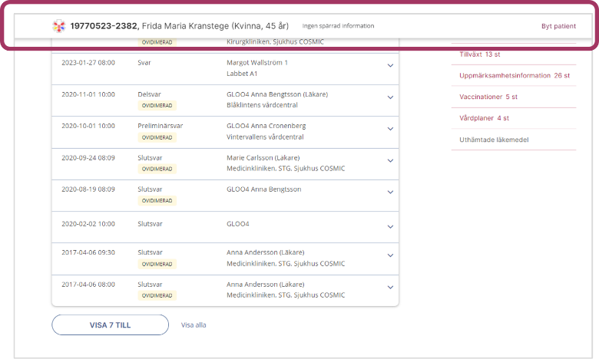

Ny text i läkemedelsmodulen
Den beskrivande texten i läkemedelsmodulen har förbättrats för att tydliggöra risken att ett läkemedel kan visas flera gånger och att informationen inte är att betrakta som en komplett lista med läkemedelsordinationer.
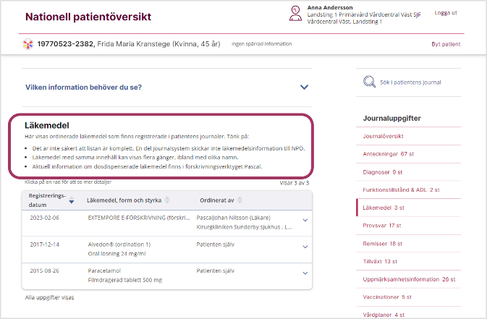
Tillväxt: Visa alla mätvärden i graf och tabell
Alla mätvärden av varje typ visas per dag.

Förtydligat felmeddelanden vid sökning på ogiltiga identitetsnummer
Tidigare visades enbart ”Ett fel inträffade” utan mer förklaring.
Infört specifika meddelanden för olika typer av fel:
- Ogiltigt personnummer
- Personnummer finns ej i folkbokföringen
- Reserv-id eller samordningsnummer
- Avliden patient, skyddad identitet eller skyddad folkbokföring
- Saknas patientrelation
- Övriga oförutsedda fel
Exempel:
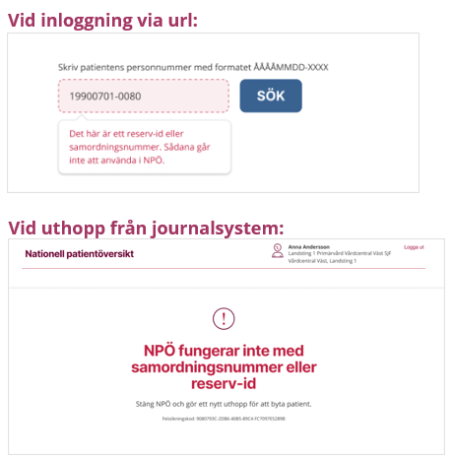

Stabiliserande och tekniska åtgärder
Flertalet tredjepartsbibliotek är uppdaterade.

Levererade men avstängda funktioner
Detta avsnitt beskriver de funktioner som levererats i denna release, men som ännu inte syns i gränssnittet.

Anteckningar
Gjort ytterligare anpassning för stöd för partiell datahämtning med hjälp av tjänstekontraktet GetCareDocumentation 3.0 (GCD3).
Notera att denna funktionalitet kommer att vara avstängd till dess att en pilot genomförts och kontraktet fastställts.
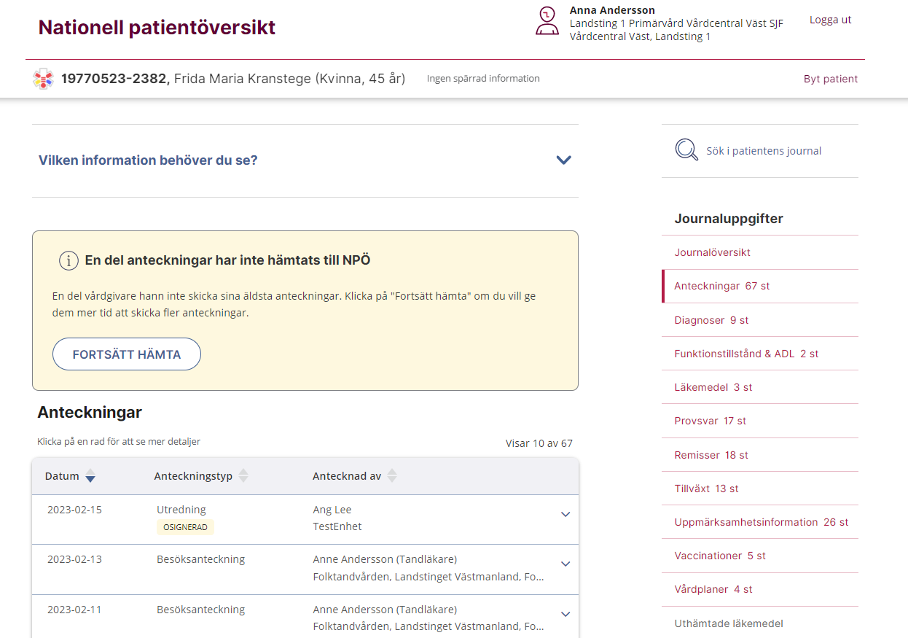

Mödravård
Mödravård finns nu implementerat i NPÖ.
Notera att denna funktionalitet kommer att vara avstängd till dess att kod för behörighet beslutats och Mödravård är redo för anslutning.
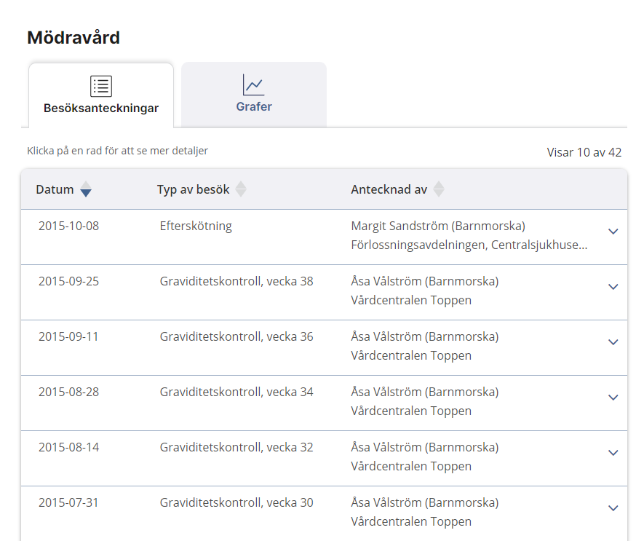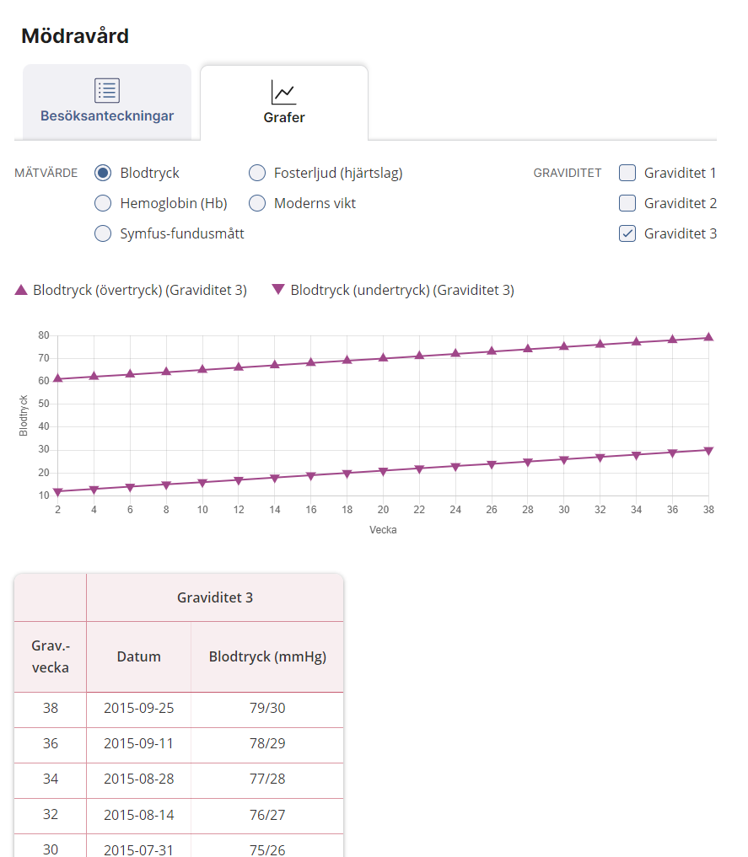

Statistik och Loggning
Förberett för att logga information med hjälp av de patient-sökningar som görs i NPÖ kring vilka vårdgivare som producerar vilken information till NPÖ. Datat kommer efter test i produktion att skickas till statistiktjänst för publicering på Inera.se.

